УПРАВЛЕНИЕ КУЛЬТУРЫ АДМИНИСТРАЦИИ ГОРОДА ДОНЕЦКА
МУНИЦИПАЛЬНОЕ БЮДЖЕТНОЕ УЧРЕЖДЕНИЕ ДОПОЛНИТЕЛЬНОГО ОБРАЗОВАНИЯ
МУЗЫКАЛЬНАЯ ШКОЛА №4 Г. ДОНЕЦКА

«Структуры голосового аппарата
и их роль в звукообразовании»

Методическая разработка преподавателя высшей категории ОМТД МБУДО МШ №4
г. Донецка
Безух Виктории Николаевны

Донецк - 2024

ОГЛАВЛЕНИЕ

- Введение
- Анатомическое строение голосового аппарата человека.
- дыхательный отдел
- голосовой отдел
- артикуляционный отдел
- Процесс голосообразования.
- Функциональные особенности структурных элементов голосового аппарата человека.
- Заключение.
- Список использованной литературы

Человеческий голос – самый прекрасный музыкальный инструмент, ведь его звучание несравнимо ни с одним из существующих музыкальных инструментов. Непреодолимую симпатию к голосу можно объяснить наличием особого тембра, столь неповторимого, что его нельзя сравнить ни с чем. Именно поэтому столь важно для вокалиста отыскать и раскрыть свой собственный тембровый потенциал. Но в первую очередь, необходимо разобраться в механике голосообразования. Для лучшего овладения своим голосом необходимо понимание – что такое голосовой аппарат, как взаимодействует голос с голосовым аппаратом, знать его строение и функции. Голосовой аппарат представляет собой сложную систему - совокупность органов, участвующих в голосообразовании.
В его состав входят: ротовая и носовая полости с придаточными полостями, глотка, гортань с голосовыми связками, трахея, бронхи, легкие, грудная клетка с дыхательными мышцами и диафрагмой, мышцы брюшной полости.

В голосообразовании принимает участие и нервная система, соответствующие нервные центры головного мозга с двигательными и чувствительными нервами, соединяющими эти центры со всеми указанными органами.
Голосовой аппарат человека и состоит из трёх основных частей:
Дыхательный отдел: лёгкие, трахеобронхиальное дерево, диафрагма и межрёберные мышцы.
Голосовой отдел: голосовые связки, которые вибрируют при прохождении воздуха и создают звук.
Артикуляционный отдел (или звукопроизносящий): нижняя челюсть, язык, мягкое нёбо и губы.
Все структурные отделы действуют согласованно, определяя не только голос человека, но также формирование и произношение всех звуков и слов.
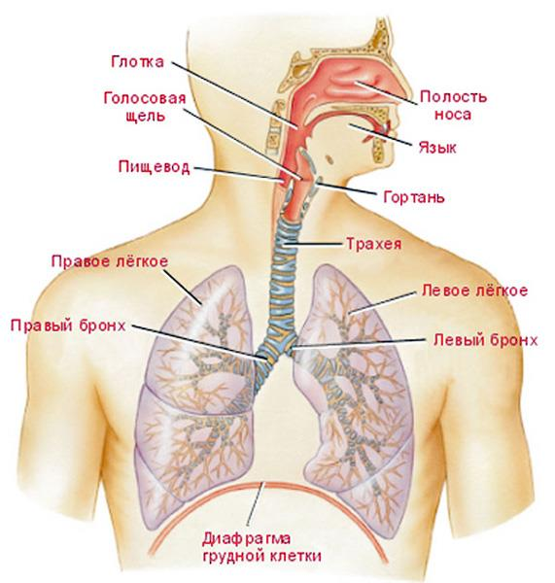
Органы дыхания
Решающую роль в правильном звукоизвлечении и формировании тембра певца играет дыхание (лат. respiratio). Или иначе – звукообразование является результатом взаимодействия дыхательного и голосового аппаратов, управляемых центральной нервной системой человека. Дыхание – это энергетическая система голосового аппарата певца, это двигательная сила голоса, приводящая в действие голосовой аппарат.
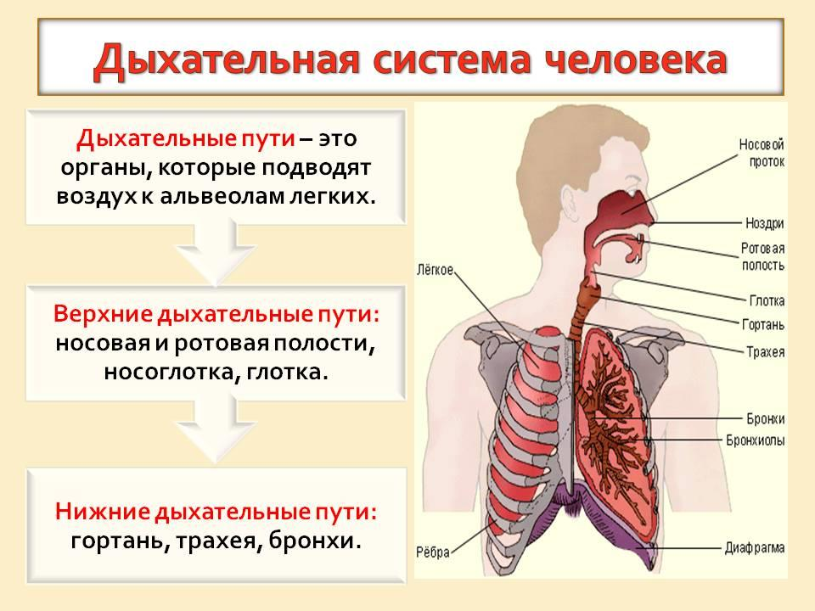
Носовая полость – это своего рода, «парадный вход» дыхательной системы организма. Эта общая часть дыхательного аппарата служит для сообщения легких с внешней атмосферой. Благодаря сложному строению наружного носа и особенно внутренней части носовой полости, осуществляется защитная функция организма. Слизистая оболочка носовой полости содержит в себе целый механизм по обработке вдыхаемого воздуха из внешней среды. С помощью множества эпителиальных ресничек, которые образуют сплошной ковёр, и на которые оседает пыль и различные мелкие частицы, воздух очищается. А с помощью венозных сосудов, которыми богата слизистая оболочка носа, происходит согревание воздуха – уже на уровне носоглотки воздух нагревается до 35-36 о С.

Внизу гортань непосредственно переходит в дыхательное горло или трахею.
Трахея представляет собой трубку, состоящую из хрящевых, не замкнутых сзади колец. Эти хрящевые пластинки между собой соединены связками и переплетены циркулярными и продольными мышцами. Циркулярные мышцы, сокращаясь, сужают просвет трахеи, продольные при сокращении укорачивают ее.
Трахея разделяется на два крупных бронха, которые древовидно разветвляясь, превращаются во все более мелкие. Самые мелкие бронхи - бронхиолы, заканчиваются пузырьками, в которых происходит газообмен.
Все бронхиальное дерево построено по типу трахеи, только с замкнутыми хрящевыми кольцами. Мышцы трахеи и бронхов относятся к типу гладкой мускулатуры, непосредственно нашему сознанию не подчинены, работают автоматически. По мере уменьшения калибра бронха, хрящевой ткани в нем становится меньше, она вытесняется мышечной. Мелкие бронхи почти целиком состоят из мышечной ткани. Такое строение позволяет мелким бронхам выполнять роль клапанов, регулирующих подачу воздуха из легочной ткани во время голосообразования.
Все бронхи вместе с легочными пузырьками образуют два легких - правое и левое, которые помещаются в герметически изолированной от окружающего воздуха грудной полости, находящейся в грудной клетке.
Грудная клетка имеет форму усеченного конуса. Она впереди образована грудной костью, сзади - грудным отделом позвоночника. Позвоночный столб соединен с грудной костью дугообразными ребрами.
Роль грудной клетки в процессе дыхания – обеспечение сужения и расширения легких, а значит – их вентиляции. Мышцы грудной клетки: Инспираторы – вдыхатели – расширяют грудную клетку. Экспираторы – выдыхатели – сужают грудную клетку.
Лёгкие - парный дыхательный орган, располагающийся в грудной клетке. Они не имеют мышц и сами расширяться не могут. Поэтому они пассивно следуют за грудными стенками и диафрагмой в стороны и вниз, за счет чего воздух входит в трахеобронхиальное дерево. Вдох производится благодаря движению в стороны и поднятию грудной клетки, а также опусканию диафрагмы. Внизу легкие лежат на диафрагме.
Основание грудной клетки составляет диафрагма или грудобрюшная преграда. Это мощный мышечный орган, отделяющий грудную полость от брюшной. Диафрагма прикрепляется к нижним ребрам и позвоночнику, имеет два купола - правый и левый. Во время вдоха мышцы диафрагмы сокращаются, оба ее купола опускаются, увеличивая объем грудной клетки. Диафрагма состоит из поперечно-полосатых мышц. Ее движение полностью не подчинено нашему сознанию. Мы можем сознательно сделать и задержать вдох и выдох, но сложные движения диафрагмы при голосообразовании происходят подсознательно.
Диафрагма регулирует скорость истечения воздуха и подскладочное давление при образовании звуков и изменении их силы.
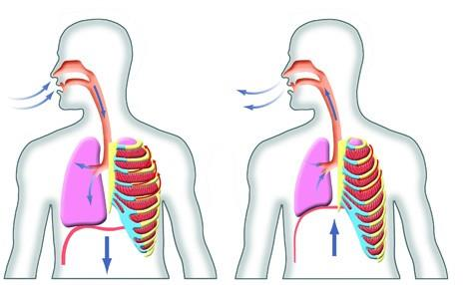

Гортань - орган, где происходит зарождение голоса. Она расположена по средней линии шеи в переднем ее отделе и представляет собой трубку, верхнее отверстие которой открывается в полости глотки, а нижнее непосредственно продолжается в трахею.

Гортань выполняет тройную функцию (дыхательную, защитную, голосовую) и имеет сложное строение. Ее остов составляют хрящи, соединенные между собой подвижно при помощи суставов и связок и переплетенные снаружи и изнутри мышцами.
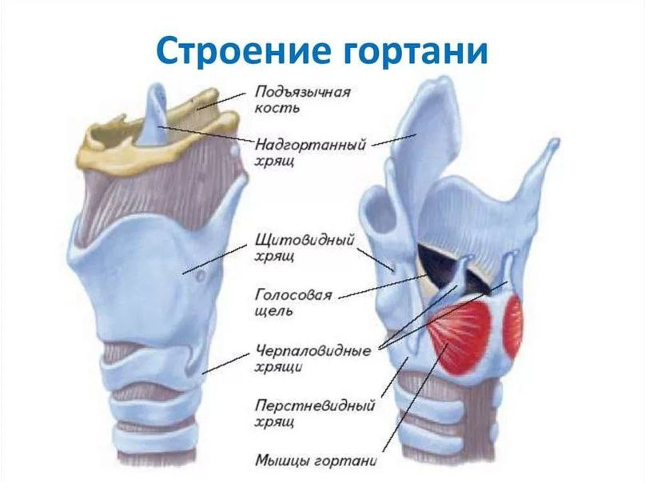
Гортань состоит из набора хрящей, закрепленных на подъязычной кости, являющейся единственной костью в скелете, не соединенной с другой костью непосредственно через сустав. Самый низкий гортанный хрящ, перстневидный, расположен в верхней части трахеи.
Над перстневидным хрящом находятся два черпаловидных хряща, прикрепленных к перстневидному хрящу суставами, напоминающими две маленькие пирамиды. Перстневидный хрящ соединяется со щитовидным хрящом, состоящим из двух пластин, соединенных посередине и расходящихся назад. Прикрепленный к внутренней части щитовидного хряща надгортанник представляет собой мягкий эластичный хрящ, который при глотании препятствует попаданию пищи в дыхательные пути.
Внутреннюю поверхность гортани выстилает слизистая оболочка. На её боковых стенках она образует по две складки, расположенных спереди назад. Верхние складки — ложные, ниже, на уровне черпаловидных хрящей, — истинные.
Голосовые складки, расположенные внутри гортани, очень маленькие (у взрослых людей они длиной приблизительно 12,5– 23 мм). Спереди они прикреплены к внутренней части щитовидных хрящей, а сзади – к черпаловидным хрящам. Сложная система гортанных мышц координирует смыкание, размыкание, напряжение и расслабление голосовых складок, которые приоткрываются, когда мы дышим, и закрываются, когда произносим звуки. Голосовые складки состоят из нескольких слоев с разными физическими свойствами.
1-й слой: внешний, это тонкая слизистая оболочка (эпителий), покрывающая складки.
2-й слой: внутренний, выглядит как мышца и именуется «телом». Способна сокращаться и расслабляться и, как большинство мышц, растягивается с помощью других мышц.
3-й слой: между эпителием и телом. Закрывает собой складки, подобно крышке, и состоит из трех отдельных слоев, два из которых и являются связками. Этот слой обеспечивает прочность голосовых складок.
Голосовые складки при дыхании образуют щель треугольной формы, называемую голосовой щелью. При голосообразовании голосовые складки сближаются или смыкаются, голосовая щель закрывается. Поверхность голосовых складок покрыта плотной эластичной тканью перламутровой окраски. Внутри них находятся внешние и внутренние щито-черпаловые мышцы. Вторые, внутренние, называются вокальными мышцами.
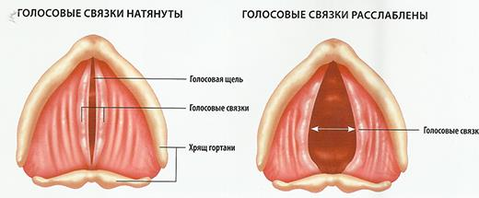
Мышечные волокна располагаются параллельно внутреннему краю складки и в косом направлении. Благодаря такому строению голосовая складка может многообразно изменять не только свою длину, но и колебаться по частям: во всю ширину и длину или частями, что обуславливает богатство красок певческого звука.
Голосовые складки делят гортань на два пространства: надскладочный и подскладочный отделы. Все мышцы гортани делятся на наружные и внутренние. Внутренние мьшщы смыкают голосовую щель и осуществляют голосообразование (являются фонаторными мышцами). Наружные мышцы гортани соединяют ее с лежащей выше, под нижней челюстью, подъязычной костью, а внизу с грудной костью. Эти мышцы опускают и поднимают всю гортань, а так же фиксируют ее на определенной высоте, устанавливают в положение, необходимое для голосообразования.
Если смотреть в гортань сверху, то с двух сторон симметрично видны по два выступа слизистой оболочки находящиеся один над другим. Между ними имеются небольшие симметричные углубления - морганиевые желудочки. Верхние выступы называются ложными (желудочковыми) складками, а нижние - голосовыми складками.
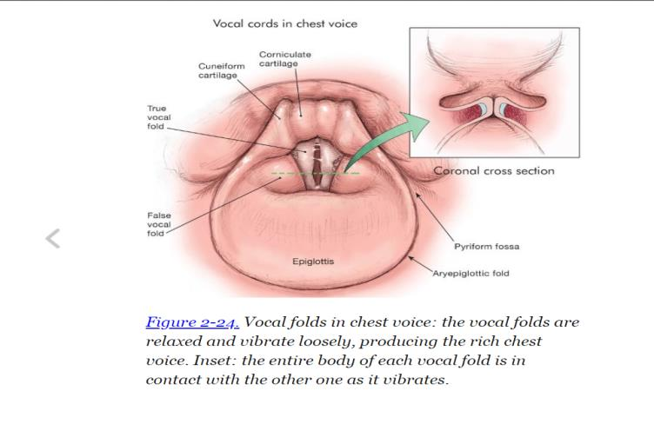
Ложные сладки такого же цвета, как и вся слизистая оболочка гортани. Они состоят из рыхлой соединительной ткани, желез, слабо развитых мышц, сближающих эти складки. Железы, заложенные в ложных складках и в стенках самих желудочков, увлажняют голосовые складки, в которых желез нет. Эта функция особенно важна при певческом голосообразовании.
«Ложными» связками называют желудочковые голосовые связки, потому что они не работают как «истинные». Ложные голосовые связки в основном состоят из жировой ткани, слизистой оболочки и небольших подвижных мышц во фронтальной части: они расположены чуть выше истинных голосовых связок и не соприкасаются с ними. Во время глотания ложные и истинные голосовые связки вместе с надгортанником закрывают трахею, чтобы в дыхательные пути не попали пища или жидкость. А слизистые железы обеспечивают истинным голосовым связкам необходимую смазку, потому что во время вокала или говорения они всегда должны оставаться влажными, как полость рта. Для того чтобы звук был нормальным, ложные связки должны находиться далеко от центра гортани, чтобы не мешать истинным связкам вибрировать.
Глотка
Глотка – широкий канал от основания черепа до пищевода, ее часть перед нёбом называется носоглоткой, пространство между мягким нёбом и корнем языка называется ротоглоткой, нижняя часть глотки называется гортаноглоткой.
Носоглотка располагается сзади от носовой полости, ограничена сверху основанием черепа, заднюю стенку её составляет позвоночник. Передней стенки носоглотка не имеет и сообщается здесь с полостью носа посредством хоан. При глотании мягкое нёбо отделяет носоглотку от средней части глотки. В боковых стенках носоглотки расположены глоточные отверстия евстахиевых труб. В куполе носоглотки, на месте перехода задней стенки в верхнюю, находятся носоглоточная миндалина, которая, разрастаясь, образует аденоидные разращения, или аденоиды, часто встречающиеся у детей.
Стенки носоглотки выстланы слизистой оболочкой, содержащей много слизистых желез и покрытой мерцательным эпителием.
Ротоглотка или средняя (ротовая) часть глотки служит продолжением носоглотки книзу. Нижней её границей является горизонтальная плоскость, проходящая через корень языка. Спереди средняя часть глотки сообщается с полостью рта посредством широкого отверстия, называемого зевом.
Нижняя (гортанная) часть глотки, или гортаноглотка, воронкообразно суживается книзу и переходит в пищевод. Спереди она граничит с гортанью.
В глотке скрещиваются 2 пути – дыхательный и пищеварительный. Роль «стрелок» на этом скрещивании играет мягкое небо и надгортанник.
Глотка меняет свою форму и объем, тем самым, изменяя резонаторные свойства и звучание голоса.
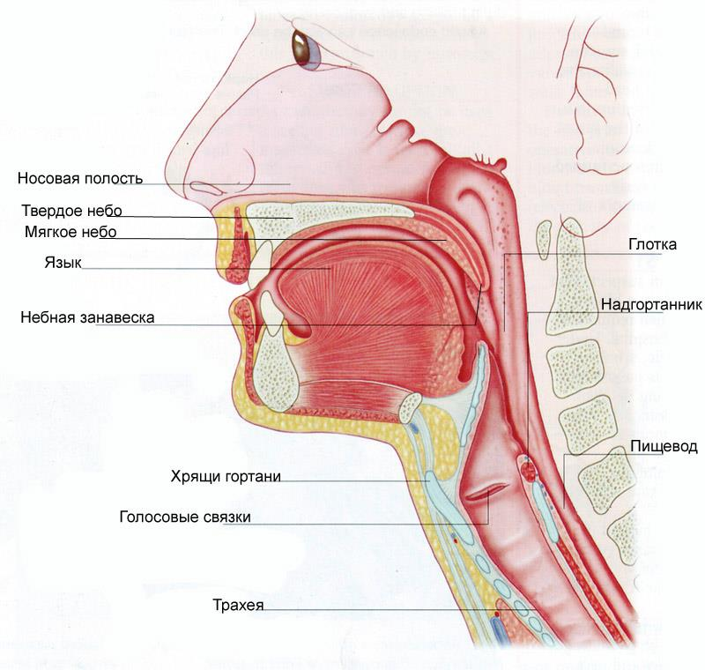
Артикуляционный отдел.
Основными органами артикуляции являются язык, губы, челюсти, твердое и мягкое небо. Подвижными, активными органами артикуляции являются язык, губы, мягкое нёбо и нижняя челюсть.
Язык является основным артикуляционным органом. Его основой являются поперечно-полосатые мышцы, обеспечивающие движения и изменение формы. Во время разговора он может становиться длиннее, короче, а также изменять свою ширину. В строении языка выделяют три части: корень, фиксированный к дну ротовой полости, спинку и кончик.
Нижняя и верхняя губа − подвижные структуры. Участвуют в произношении практически всех звуков, так как определяют скорость выхода потока воздуха из ротовой полости. Благодаря мимическим мышцам могут менять свою форму, что также играет важную роль в физиологии речи у людей. Нижняя челюсть располагается в нижней части черепа и обладает ограниченной амплитудой движения. Участвует в произношении ударных гласных: «О», «У», «И» и ряда других.
Верхнюю стенку ротовой полости составляет костная пластинка, отделяющая ротовую полость от носовой. Она называется твердым нёбом, которое сзади переходит в мягкое нёбо, называемое нёбной занавеской.
Задний, свободно свисающий в полости глотки край мягкого нёба, посередине имеет выступ - маленький язычок (он есть только у человека).
Мягкое нёбо продолжается в две расходящиеся вниз под углом симметричные складки слизистой оболочки. Эти складки называются дужками; передними и задними. В толще дужек проходят мышцы, соединяющие мягкое нёбо с языком и гортанью.
Мягкое нёбо хорошо иннервировано чувствительным нервам. Находящиеся в толще нёба мышцы при сокращении поднимаются, натягивают его.
Твердое и мягкое нёбо вместе с передними зубами составляют нёбный свод. Строение его частей влияет на качество певческого голоса.

Процесс голосообразования
Голосовой аппарат образует звук путем колебания эластических голосовых складок. Работа голосового аппарата подчинена коре головного мозга. Кортикальные импульсы играют здесь пусковую и регулирующую роль.
При обычном дыхании голосовая щель широко раскрыта и имеет форму равнобедренного треугольника. Вдыхаемый и выдыхаемый воздух при этом беззвучно проходит через широкую голосовую щель. При фонации истинные голосовые складки находятся в сомкнутом состоянии. Струя выдыхаемого воздуха, прорываясь через сомкнутые голосовые складки, несколько раздвигает их в стороны. В силу своей упругости, а также под действием мышц, суживающих голосовую щель, голосовые складки возвращаются в исходное, т. е. срединное положение, с тем, чтобы в силу продолжающегося давления выдыхаемой воздушной струи снова раздвинуться в стороны и т. д.
Голос образуется в результате того, что воздух, выталкиваемый под давлением из легких и бронхов, на своем пути встречает сопротивление в виде сомкнутых и напряженных голосовых складок. Пробивающаяся воздушная струя вызывает их вибрацию, в результате чего и получается звук. Этот звук нельзя считать полноценным, так как он очень слаб и примитивен. Индивидуальную силу и тембр голос приобретает в так называемой надставной трубе, в которую входят гортанные желудочки, глотка, полости рта, носа и придаточных пазух, составляющие верхний резонатор. Нижним резонатором являются легкие и бронхи.
Звук голоса зарождается в гортани и обусловливается смыканием голосовых складок и созданием в подсвязочном пространстве такого давления воздуха, которое могло бы стимулировать звуковые колебания. Во время вдоха и без звучного выдоха между голосовыми складками образуется пространство,
которое может быть различной формы − голосовая щель. Голосовые складки, как известно, имеют весьма сложное строение, что позволяет им в зависимости от задания по высоте, силе и т. д. функционировать своими отдельными частями, что также изменяет и форму голосовой щели. Все эти действия производятся в совокупности группой внутренних мышц гортани при содействии других компонентов, участвующих в процессе голосообразования.
Звук окончательно оформляется в резонаторных полостях со всеми индивидуальными особенностями тембра.
Взаимодействие частей голосового аппарата: смыкание голосовых складок, определенное напряжение их, создание нужного подсвязочного давления воздуха, настройка резонаторов − производится в основном рефлекторно и регулируется центральной нервной системой в соответствии с теми заданиями, которые нужно выполнить.

Функциональные особенности структурных элементов голосового аппарата человека.

От движения (изменения положения) структурных элементов нашего голосового аппарата зависит, каким путем пойдет озвученный выдох и какие вокальные характеристики приобретет конечный звук.
Нарушение правильной работы, чаще всего, вызвано нарушением связей конкретной структуры со слуховыми или речедвигательными анализаторами. Поэтому и суть коррекционной работы должна сводиться к установлению, развитию и закреплению этих связей. Какими конкретно способами и приемами осуществляется такая работа, можно узнать на семинарах EVT.

Истинные голосовые складки
Главный и основной источник звука – истинные голосовые связки. Все остальные структурные элементы играют роль своеобразных фильтров.
Мужские голосовые связки более толстые и, как правило, более длинные. Чем больше визуализируется кадык (щитовидный хрящ), тем более длинные голосовые связки говорят о том, что у их обладателя, скорее всего, низкий голос. Женские голосовые связки более короткие и тонкие.
Голосовые связки во время речи и пения делают то число колебаний, которое соответствует высоте производимых звуков. Мужские – в среднем от 40 Гц до 600 Гц, женские – от 200 Гц до 2000 Гц.
Кроме этого, чем выше звук, тем сильнее растягиваются и напрягаются голосовые связки. Во время работы мышца связки сокращается, соответственно, становится короче. В какой-то момент длины голосовой мышцы становится недостаточно для озвучивания высоты ноты и плотный звук прерывается. Дальше должна начать работать оболочка связки, которая может растягиваться гораздо больше. Очень часто при переходе на верхний регистр диапазона человек для удобства переходит на так называемый, фальцет. То есть, звук, в котором отчетливо слышен воздух. Такой звук получается, когда черпаловидные хрящи приподнимаются и голосовая щель не может плотно закрыться.
Итак, истинные голосовые связки могут работать тремя разными способами, производя при этом различный, по акустическим характеристикам, звук.
Однако бывает и четвертый вариант, когда голосовые связки расслабленно совершают колебательные движения. В этом случае тональный звук не производится, и мы слышим только сухой треск (штро-бас).
Ложные голосовые складки
Ложные голосовые складки располагаются в непосредственной близости к истинным и представляют собой две подвижные мышечно-эластичные зоны. При возникновении в зоне гортани «несанкционированного» напряжения приходят в движение и сдавливают с двух сторон голосовую щель. При попытке певца «пробиться» сквозь эту мышечную толщу, перекрывают ее еще более надежно. Результат: неприятные (вплоть до болевых) ощущения в зоне гортани и истинных голосовых связок, вокальный зажим и обрыв фонации. Сжатие ложных связок провоцирует не только громкий крик, но и напряжение, вызванное поднятием тяжестей, сдерживаемые рыдания, обида, стресс.
Чтобы ложные голосовые связки начали закрываться, достаточно совсем немного перенапрячься. Они выполняют охранную функцию в организме, механически прекращая фонацию, если существует опасность повреждения истинных голосовых связок. Поэтому, почувствовав это ощущение, нужно тотчас же прекратить выдавливать звук и постараться максимально расслабиться. А лучше всего, посмеяться. Смех, как особый биомеханический процесс, раскрывает ложные голосовые связки, нейтрализуя их действие.
Гортань
Гортань - самый крупный фильтр. Внутри гортани, как в пенале, находятся некоторые другие структурные элементы голосового аппарата. Гортань – подвижный орган и технически может находиться в трех разных положениях: высоком, среднем и низком. Чем выше поднимается гортань, тем больше в звуке будет высоких частот, следовательно, акустически звук будет казаться громче и резче. Низкое положение гортани обеспечивает звук низкими частотами, а соответственно, акустической «растушеванностью» и «матовостью». Пониженное (чуть ниже среднего) положение гортани используется в академическом (оперном) звуке, придавая ему благородную мягкость. Удержание гортани в среднем положении дает нам возможность избежать активно-высоких или активно-низких частот во время пения, если исполнительская задача не требует обратного.
Сфинктер черпало-надгортанный (СЧН)
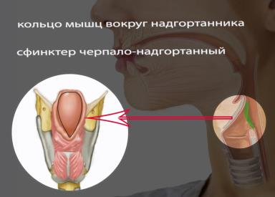
Находится в районе верхнего свода гортани и представляет собой эластичную «муфту». Именно этот структурный элемент голосового аппарата, сокращаясь, несет ответственность за звонкость и полётность голоса. Его участие в фонации играет огромную роль в появлении в звуке большого количества высоких частот, которые делают голос звонче. Как известно, именно количество высоких частот в звуке делает его более ярким и акустически громким – при равных усилиях. Звук, произведенный певцом без участия этого структурного элемента будет казаться слушателям гораздо тише, чем аналогичный по усилиям, звук, в котором он принял участие.

Щитовидный хрящ.
Еще один структурный элемент голосового аппарата, относящийся к источнику звука. В процессе обычной речи он занимает вертикальную позицию. В этом случае голос звучит плоско, светло и бодро. В случае, когда мы жалуемся, канючим, уговариваем – он наклоняется кпереди. Именно поэтому голос меняет окраску на более темную, певучую, объемную. Вертикальный щитовидный хрящ в пении чаще используют фольклорные (народные) и эстрадные (в широком смысле) исполнители. Наклон щитовидного хряща сразу выдает академических певцов. Но это не говорит о том, что использовать его можно только так и не иначе. В произведениях любого жанра (кроме академического, конечно же!) возможны различные исполнительские задачи, требующие более яркого или более темного звука.
Кроме этого, наклон щитовидного хряща, к которому с одной стороны крепятся истинные голосовые связки, способствует их удлинению, что в ряде случаев играет важную роль в пении более высоких нот.
Наклон щитовидного хряща, помимо прочего, помогает певцу достичь в звуке эффекта вибрато.
Перстневидный хрящ
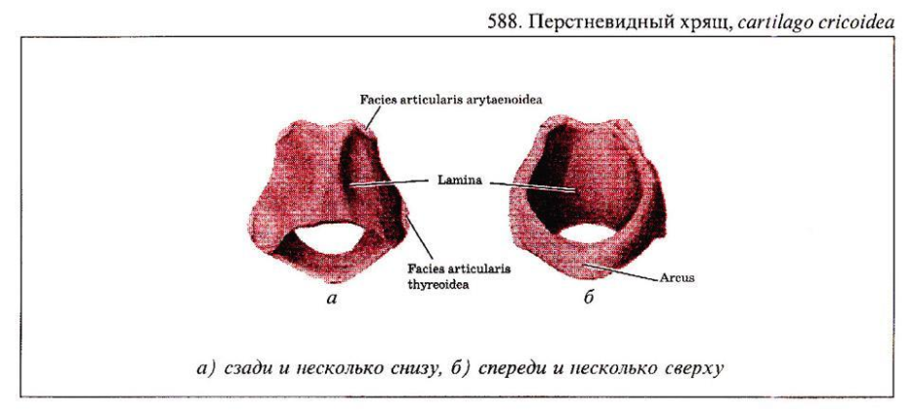
Пожалуй, одна из самых сложно ощущаемых структур голосового аппарата. Находится он в основании гортани и нижним концом прилегает к трахее. Перстневидный хрящ при определенном усилии может делать небольшой наклон. При этом мышцы, которые управляют движениями голосовых связок, заставляют их сомкнуться более, чем на 70% поверхности, что дает возможность певцу сгенерировать очень плотный, яркий звук. Особенно этот звук хорош в верхнем регистре, и именно наклон перстневидного хряща лежит в основе такой вокальной характеристики, как balting. Особенностью звукоизвлечения в момент наклона перстневидного хряща является отсутствие воздуха в звуке и высокая гортань. Наклон перстневидного хряща в обычной жизни происходит, когда мы коротко и звонко зовем кого-то: «Эй!».

Мягкое нёбо
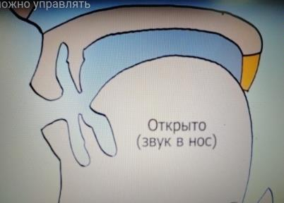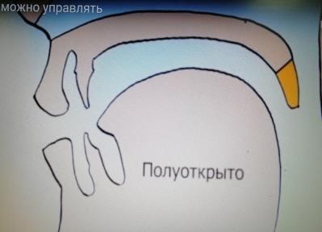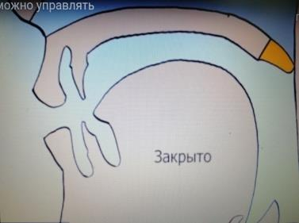
Его местоположение – сразу за твердым нёбом. Иногда мягкое нёбо называют «нёбной занавеской». Действительно, это мягкая эластичная структура, от подъема которой зависит открытость, назализация или назальность звука.
Назальный звук получается тогда, когда мягкое нёбо опускается на корень языка, открывая над собой пространство воздухоносных носовых каналов, но перекрывает глотку. В этом случаем слышны только невнятные закрытые звуки.
Когда мягкое нёбо немного поднимается кверху, носовые каналы так же остаются свободными для выдоха, но и глотка тоже открывается. При таком его положении во время фонации слышны назализированные звуки, вполне внятные, но, в разной степени, мягкие и «гнусавые».
Когда мягкое нёбо поднимается наверх и перекрывает возможность воздуху и звуку попадать в носовые каналы, звук покидает певца только через рот. Такой звук гораздо более яркий, открытый, уверенный.
Язык
Как и любая другая структура голосового аппарата, язык тоже может занимать несколько положений. Выделяют три основных положения.
Верхнее положение языка характеризуется подъемом его корня к верхним коренным зубам. Поскольку корень языка, уходя вглубь гортани, образует ее переднюю стенку, подъем корня языка и его верхнее положение в некоторой степени способствует поднятию гортани и удержанию ее в этом положении. При таком положении языка звук имеет более яркую окраску за счет увеличения все тех же высоких частот. У англоговорящих высокое положение языка является «рабочим», основным.
Низкое положение языка можно наблюдать у русскоговорящих - язык, практически, лежит на нижних зубах.
Это одно из объяснений, что мелодике русской речи свойственна несколько пониженная гортань.
Среднее положение языка – его локация между верхними и нижними зубами. Существенного влияния на вокальные характеристики звука он не оказывает, но, поскольку его связь с гортанью существенна, среднее положение языка способствует удержанию среднего ее положения.
Губы
Губы – еще одна структура, которой незаслуженно уделяют мало внимания. Тем не менее, губы – «последний форпост» на пути звука к слушателю. От их положения зависит, будет его качество более «темным» или «светлым». Вытянутые вперед, губы придают звуку более «прикрытую» окраску, делая его «темнее». Этот эффект достигается тем, что вытянутые вперед губы своеобразным образом удлиняют надставную трубу и звук более долгое время проходит по «темному коридору». Растянутые как в улыбке, губы значительно укорачивают этот путь, делая более широким выход для звука. Этот прием позволяет максимально «высветлить» звук
Нижняя челюсть
Еще один легко визуализируемый фильтр. Академическое пение, предполагает широко открытый рот. Между тем, опущенная вниз нижняя челюсть «провоцирует» опущение гортани и лишает звук высоких частот. Это делает звук более тихим акустически и заставляет певца напрягаться, если он пытается усилить громкость за счет дополнительных усилий. Так случается, если при пении в низком регистре к своей опущенной челюсти исполнитель не подключает звонкие фильтры (например, высокий язык или сокращенный СЧН). В то же время, опущенная челюсть в высоком регистре помогает сделать звук более объемным. Все зависит от исполнительской задачи и грамотного выбора певцом положения данного фильтра. Мало где в современных вокальных жанрах требуется частое или постоянное использование опущенной челюсти.

ЗАКЛЮЧЕНИЕ
Для лучшего овладения своим голосом необходимо понимание – что такое голосовой аппарат, как взаимодействует голос с голосовым аппаратом, знать его строение и функции. Современные вокальные техники, основываясь на научных знаниях и подтвержденных исследованиях, дают возможность не только объяснять проходящие в голосовом аппарате процессы, но и давать совершенно точные рекомендации, каким образом достичь того или иного эффекта. Знание биомеханики голосового аппарата позволит певцу добиться осознанной работы, а преподавателю сосредоточиться на наиболее вероятных причинах вокальных трудностей ученика.

Список использованной литературы

Багрунов, В. П. Азбука владения голосом / В. П. Багрунов. – Санкт-Петербург: Композитор, 2010.
Дмитриев, Л. Б. Основы вокальной методики : учебник для вузов / Л. Б. Дмитриев; М-во культуры РФ – 2-е изд. – Москва: Музыка, 1996.
Зарицкий, Л. А. Практическая фониатрия : учеб. посо-бие для высш. и сред. спец. учеб. заведений / Л. А. Зарицкий, В. А. Тринос, Л. А. Тринос. – Киев : Вища школа. Головное изд-во, 1984.
Ордина Е. Современные вокальные техники. Litres.ru
Карягина А. Современный вокал: методические рекомендации. СПб: Композитор, 2020.

